บทที่ 5
ผลการทดลองการใช้งานสำหรับระบบบริหารจัดการ
และจำหน่ายสินค้าในร้านค้าปลีก

5.1 ขั้นตอนการดำเนินงาน
- ทำการติดตั้ง MySQL
- เซต Username: root, password: root ใน MySQL
- ทำการติดตั้ง J2SDK
- เซตพาธ Java
- สร้างตารางในฐานข้อมูล
- รันโปรแกรม

5.2 การใช้งานสำหรับระบบบริหารจัดการและจำหน่ายสินค้าในร้านค้าปลีก
เมื่อรันโปรแกรมขึ้นมาจะปรากฏหน้าแรก ดังนี้

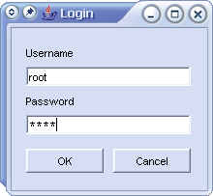

รูปที่ 5-1 หน้าต่างล็อกอิน

ใส่ Username และ Password ลงไป ในกรณีที่รันโปรแกรมครั้งแรกให้ใช้ Username: root,
Password: root หลังจากนั้นจะเข้าสู่หน้าต่างหลัก ดังนี้

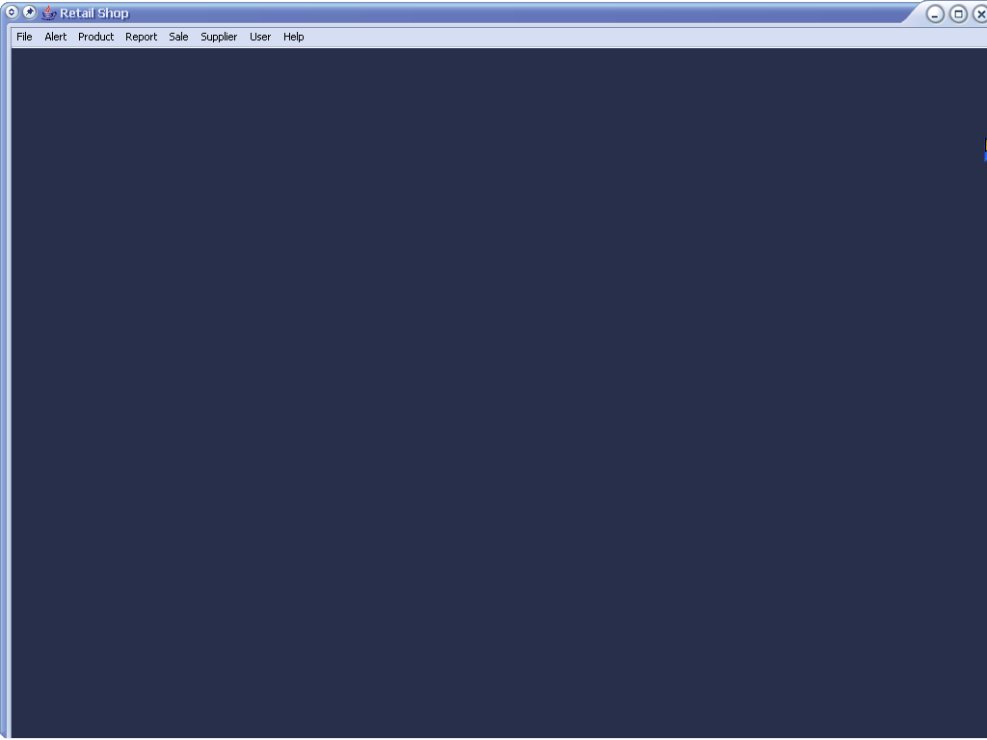

รูปที่ 5-2 หน้าต่างหลักของโปรแกรม

เป็นหน้าต่างหลักของโปรแกรมใช้เปิดไปยังส่วนอื่น ๆ ของโปรแกรม

5.3 การทดลองและการใช้งาน
เพิ่มผู้ใช้งาน คลิกที่ปุ่ม User แล้วเลือกที่ “User and Password”

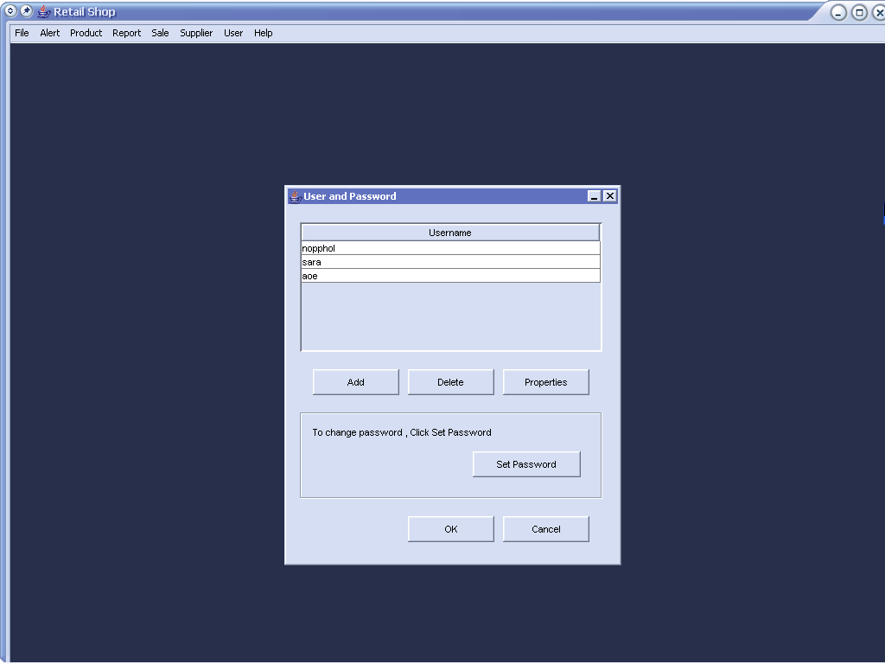

รูปที่ 5-3 หน้าต่าง User and Password

มีหน้าที่ในการเพิ่ม/ลบ/กำหนดรหัสผ่าน ผู้ใช้ในระบบ
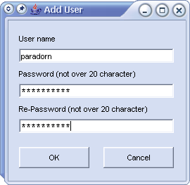

รูปที่ 5-4 หน้าต่างเพิ่มผู้ใช้

มีหน้าที่ในการเพิ่มผู้ใช้ ตรวจสอบชื่อและรหัสผ่านของผู้ใช้

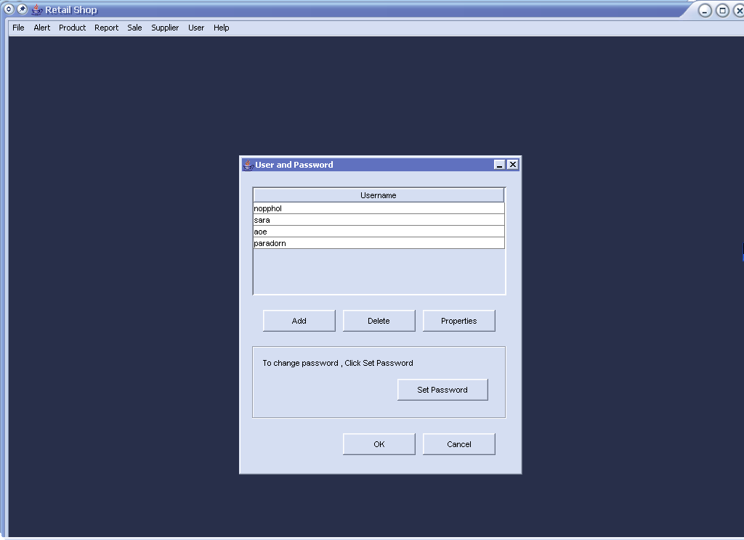

รูปที่ 5-5 หลังจากเพิ่มผู้ใช้เสร็จสิ้น

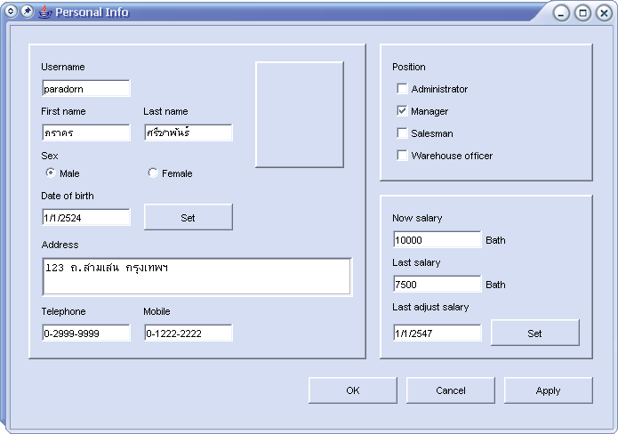

รูปที่ 5-6 เป็นหน้าต่างข้อมูลลูกจ้าง

มีหน้าที่แก้ไขข้อมูล/กำหนดสิทธิ์ลูกจ้าง

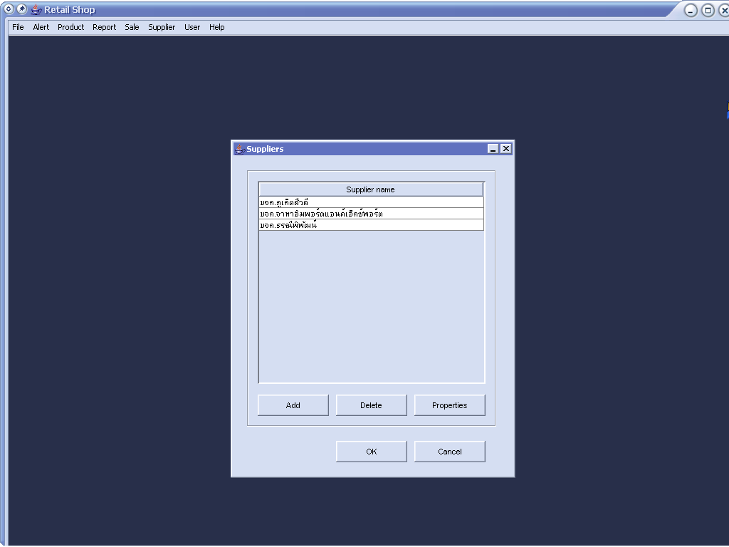

รูปที่ 5-7 หน้าต่างของผู้ดูแลระบบ

มีหน้าที่ในการเพิ่ม/ลบ

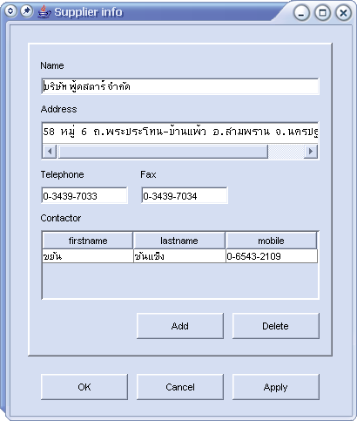

รูปที่ 5-8 หน้าต่างแสดงข้อมูล

มีหน้าที่แสดง/แก้ไขข้อมูลต่าง ๆ ของซับพลายเออร์ เพิ่ม/ลดผู้ติดต่อ

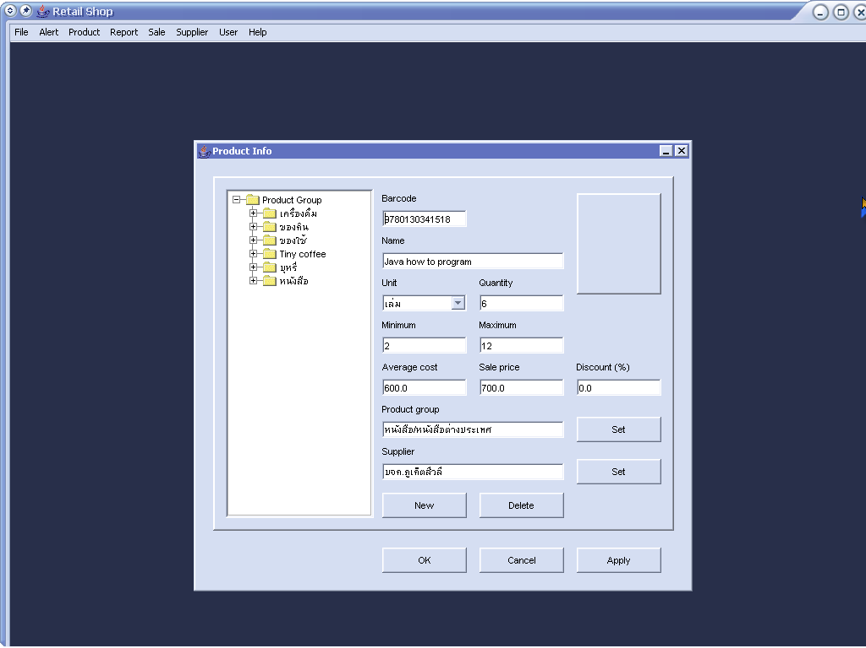

รูปที่ 5-9 หน้าต่างแสดงข้อมูลสินค้า

มีหน้าที่แสดง/เพิ่ม/ลบ/แก้ไขข้อมูลสินค้า

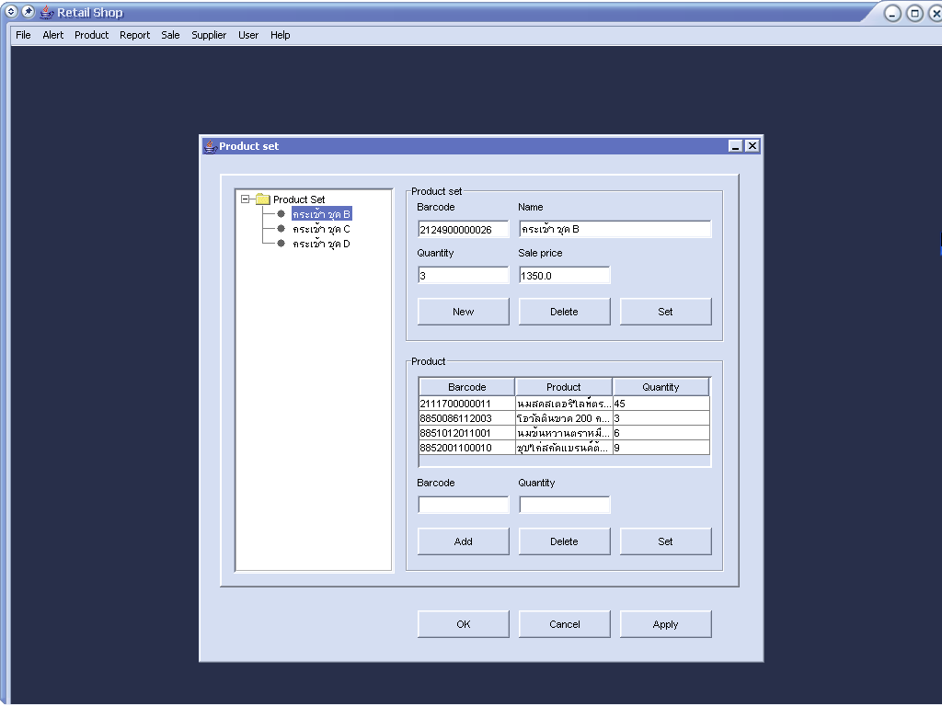

รูปที่ 5-10 หน้าต่างแสดงสินค้าชนิดเซต

มีหน้าที่แสดง/เพิ่ม/ลบ/แก้ไขข้อมูลสินค้าชนิดเซต เพิ่ม/ลบข้อมูลสินค้าที่อยู่ในสินค้าชนิดเซต

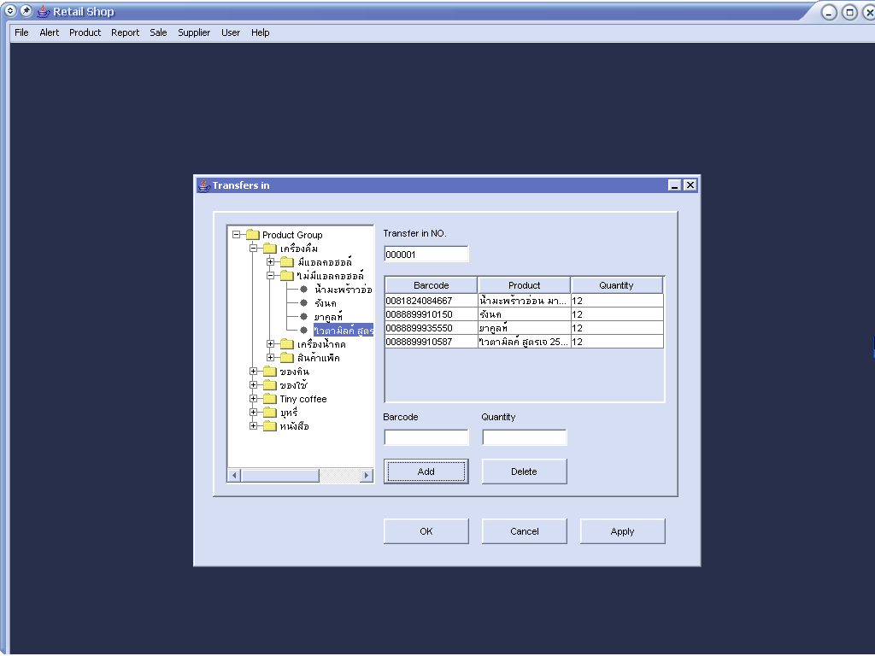

รูปที่ 5-11 หน้าต่างรับสินค้าเข้า

มีหน้าที่รับสินค้าเข้าคลังสินค้า

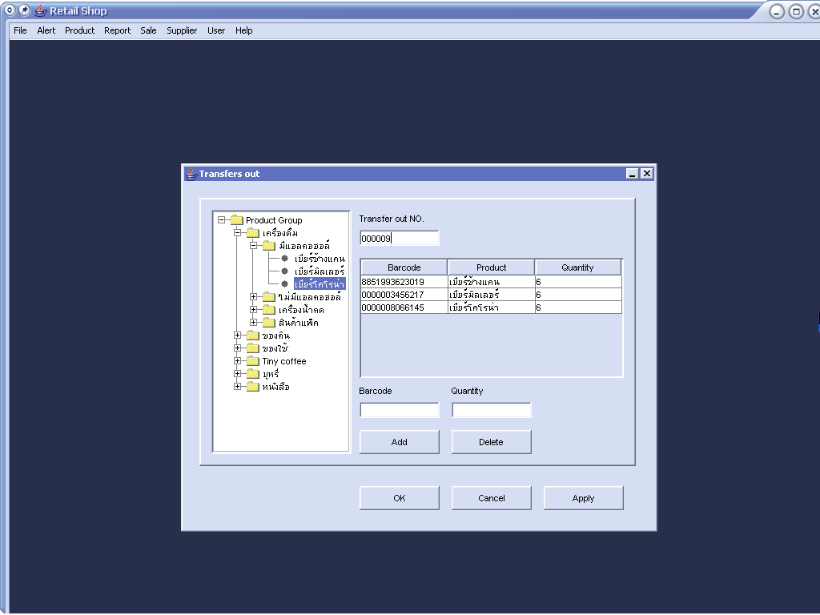

รูปที่ 5-12 หน้าต่างส่งสินค้าออก

มีหน้าที่ส่งสินค้าออกจากคลังสินค้า

